
LAPORAN PROJECT WORK

APLIKASI WEBSITE SISTEM TRANSAKSI DIGITAL BERBASIS LARAVEL 12 DENGAN FITUR KEAMANAN BIOMETRIK SIDIK JARI DAN PAYMENT GATEWAY

ACHMAD ZAENNI ADRIANSYAH
23985/2034.064

GURU PEMBIMBING:
Venny Meida Hersianty, S.Tr.Kom
Yanuar Setyoningsih, S.Pd

BIDANG KEAHLIAN TEKNOLOGI INFORMASI DAN KOMUNIKASI PROGRAM KEAHLIAN PENGEMBANGAN PERANGKAT LUNAK DAN GIM
KONSENTRASI KEAHLIAN REKAYASA PERANGKAT LUNAK
SMK PGRI 3 MALANG
2026

LEMBAR PERSETUJUAN

JUDUL : APLIKASI WEBSITE SISTEM TRANSAKSI DIGITAL BERBASIS LARAVEL 12 DENGAN FITUR KEAMANAN BIOMETRIK SIDIK JARI DAN PAYMENT GATEWAY
OLEH : ACHMAD ZAENNI ADRIANSYAH
NIS : 23985/2034.063
Mengetahui:
Pembimbing 1 | Pembimbing 2
Venny Meida Hersianty, S.Tr.Kom | Yanuar Setyoningsih, S.Pd
Menyetujui :
Kepala Bengkel TIK | Guru Wali
Eko Mulyanto, S.Pd | Sri Ira Herawati, S.Pd
Kepala Bidang Keahlian TIK
Yanri Nur Wibowo, ST

LEMBAR PENGESAHAN

Judul : APLIKASI WEBSITE SISTEM TRANSAKSI DIGITAL BERBASIS LARAVEL 12 DENGAN FITUR KEAMANAN BIOMETRIK SIDIK JARI DAN PAYMENT GATEWAY
Oleh : Achmad Zaenni Adriansyah
NIS : 23985/2034.063
Tanggal Ujian : .…………………………...

Pembimbing :
Pembimbing 1 | Pembimbing 2
Venny Meida Hersianty, S.Tr.Kom | Yanuar Setyoningsih, S.Pd

Penguji :
Penguji 1 | Penguji 2
(……………………………………………….) | (……………………………………………….)

UCAPAN TERIMAKASIH
Puji syukur saya panjatkan kepada tuhan yang maha esa atas berkat dan rahmat-nya sehingga saya dapat menyelesaikan tugas akhir ini dengan baik dan tepat waktu.
Saya ingin mengucapkan terima kasih yang sebesar-besarnya kepada :
- Allah SWT atas Kesehatan dan kelancaran penulis.
- Kedua Orang Tua atas doa dan dukungannya.
- Bapak Moch. Lukman Hakim, S.T., M.M selaku kepala sekolah SMK PGRI 3 MALANG.
- Ibu Sri Ira Herawati, S.Pd selaku guru wali.
- Ibu Venny Meida Hersianty, S.Tr.Kom selaku pembimbing 1.
- Ibu Yanuar Setyoningsih, S.pd selaku pembimbing 2.
- Bapak Yanri Nur Wibowo, ST selaku Kepada Bidang Teknik Informatika SMK PGRI 3 MALANG.
- Bapak Eko Mulyanto, S.Pd selaku Kepala Bengkel Teknik Informatika SMK PGRI 3 MALANG.
- Serta teman-teman penulis yang membantu selama penyelesaian laporan dan project.

KATA PENGANTAR
Segala puja dan puji kita panjatkan kepada Allah SWT atas Kesehatan dan pertolongan-Nya dalam menyelesaikan tugas akhir ini. Juga, shalawat serta salam senantiasa kita limpahkan kepada Nabi Muhammad SAW.
Dalam laporan ini, penulis akan menguraikan komponen-komponen yang terlibat dalam pengembangan tugas akhir “APLIKASI WEBSITE SISTEM TRANSAKSI DIGITAL BERBASIS LARAVEL 12 DENGAN FITUR KEAMANAN BIOMETRIK SIDIK JARI DAN PAYMENT GATEWAY.”
Penulis juga mengucapkan terima kasih kepada guru pembimbing yang telah memberikan bimbingan berharga dalam penyusunan laporan ini, serta kepada semua pihak yang terlibat dalam proyek ini.
Malang,
Penulis
(Achmad Zaenni Adriansyah)
23985/2034.063

DAFTAR ISI

LEMBAR PERSETUJUAN ii
LEMBAR PENGESAHAN iii
UCAPAN TERIMAKASIH iv
KATA PENGANTAR v
DAFTAR ISI vi
DAFTAR GAMBAR xi
DAFTAR TABEL xiii
BAB I PENDAHULUAN 1
1.1 Latar Belakang 1
1.2 Rumusan Masalah 2
1.3 Tujuan dan Manfaat 2
1.4 Batasan Masalah 4
1.5 Metode Penelitian 5
1.6 Sistematika Penulisan 7
1.7 Rencana Kegiatan 9
BAB II TINJAUAN PUSTAKA 10
2.1 Tinjauan Teori 10
2.2 Website 11
2.3 Laravel 13
2.4 PHP 15
2.5 Laragon 15
2.6 Tailwind CSS 17
2.7 PostgreSQL 18
2.8 Jquery 19
2.9 DataTables 20
2.10 Visual Studio Code 21
2.11 FlowChart 22
2.12 DFD 25
2.13 ERD 28
BAB III PROSES PERANCANGAN 32
3.1. DFD (Data Flow Diagram) 32
3.1.1 DFD Level 0 32
3.1.2 DFD Level 1 34
3.2. FlowChart 36
3.2.1 FlowChart User 36
3.2.2 FlowChart Admin 37
3.2.3 FlowChart Penjual 39
3.3. ERD 42
3.4. Tabel 43
3.5. Rancangan Tampilan Website / Mock Up 55
3.5.1 Page Register 55
3.5.2 Page Otp 55
3.5.3 Page Login 56
3.5.4 Admin Dashboard 56
3.5.5 Admin Tax Invoice 57
3.5.6 Admin Master User 57
3.5.7 Admin Master User Form 58
3.5.8 Admin Master Menu 58
3.5.9 Admin Master Menu Form 59
3.5.10 Admin Master Kategori 59
3.5.11 Admin Master Kategori Form 60
3.5.12 Profile All Role 60
3.5.13 Penjual Dashboard 61
3.5.14 Penjual Transaction 61
3.5.15 Penjual Inventory Produk 62
3.5.16 Penjual Inventory Produk Form 62
3.5.17 User Dashboard 63
3.5.18 User History 63
3.5.19 User Shop 64
3.5.20 User Shop Cart 64
3.5.21 Top Up All Role 65
3.5.22 Tarik Saldo All Role 65
BAB IV HASIL DAN PEMBAHASAN 66
4.1 Form Register 66
4.2 Form Otp 66
4.3 Form Login 67
4.4 View Page User 68
4.3.1 User – Dashboard 68
4.3.2 User – History 68
4.3.3 User – Shop 69
4.3.4 User – Shop Cart 70
4.5 View Page Admin 70
4.4.1 Admin – Dashboard 70
4.4.2 Admin – Tax Invoice 71
4.4.3 Admin – Master User 72
4.4.4 Admin – Master User Form 72
4.4.5 Admin – Master Menu 73
4.4.6 Admin – Master Menu Form 74
4.6 View Page Penjual 74
4.6.1 Penjual – Dashboard 74
4.6.2 Penjual – Transaction 75
4.6.3 Penjual – Inventory Produk 76
4.6.4 Penjual – Inventory Produk Form 76
4.7 Profile All Role 77
4.8 Top Up All Role 78
4.9 Tarik Saldo All Role 78
BAB V KESIMPULAN DAN SARAN 80
5.1 Kesimpulan 80
5.2 Saran 81
DAFTAR PUSTAKA 83
BIODATA PENULIS 85

DAFTAR GAMBAR
Gambar 2. 1 Website 11
Gambar 2. 2 Laravel 13
Gambar 2. 3 PHP 15
Gambar 2. 4 Laragon 15
Gambar 2. 5 Tailwind CSS 17
Gambar 2. 6 PostgreSQL 18
Gambar 2. 7 Jquery 19
Gambar 2. 8 DataTables 20
Gambar 2. 9 Visual Studio Code 21
Gambar 2. 10 FlowChart 22
Gambar 2. 11 DFD 25
Gambar 2. 12 ERD 28
Gambar 3. 1 DFD Level 0 32
Gambar 3. 2 DFD Level 1 34
Gambar 3. 3 FlowChart User 36
Gambar 3. 4 FlowChart Admin 37
Gambar 3. 5 FlowChart Penjual 39
Gambar 3. 6 ERD 42
Gambar 3. 7 Page Register 55
Gambar 3. 8 Page Otp 55
Gambar 3. 9 Page Login 56
Gambar 3. 10 Admin Dashboard 56
Gambar 3. 11 Admin Tax Invoice 57
Gambar 3. 12 Admin Master User 57
Gambar 3. 13 Admin Master User Form 58
Gambar 3. 14 Admin Menu 58
Gambar 3. 15 Admin Master Menu Form 59
Gambar 3. 16 Admin Master Kategori 59
Gambar 3. 17 Admin Master Kategori Form 60
Gambar 3. 18 Profile All role 60
Gambar 3. 19 Penjual Dashboard 61
Gambar 3. 20 Penjual Transaction 61
Gambar 3. 21 Penjual Inventory Produk 62
Gambar 3. 22 Penjual Inventory Produk Form 62
Gambar 3. 23 User Dashboard 63
Gambar 3. 24 User History 63
Gambar 3. 25 User Shop 64
Gambar 3. 26 User Shop Cart 64
Gambar 3. 27 Top Up All Role 65
Gambar 3. 28 Tarik Saldo All Role 65

Gambar 4. 1 Form Register Page 66
Gambar 4. 2 Form Otp Page 67
Gambar 4. 3 Form Login Page 67
Gambar 4. 4 User - Dashboard Page 68
Gambar 4. 5 User - History Page 69
Gambar 4. 6 User - Shop page 69
Gambar 4. 7 User - Shop Cart 70
Gambar 4. 8 Admin - Dashboard Page 71
Gambar 4. 9 Admin - Tax Invoice Page 71
Gambar 4. 10 Admin - Master User Page 72
Gambar 4. 11 Admin - Master User Form Page 73
Gambar 4. 12 Admin - Master Menu Page 73
Gambar 4. 13 Admin - Master Menu Form Page 74
Gambar 4. 14 Penjual - Dashboard Page 75
Gambar 4. 15 Penjual - Transaction Page 75
Gambar 4. 16 Penjual - Inventory Produk Page 76
Gambar 4. 17 Penjual - Inventory Produk Form Page 77
Gambar 4. 18 Profile All Role 77
Gambar 4. 19 Top Up All Role Page 78
Gambar 4. 20 Tarik Saldo All Role Page 78

DAFTAR TABEL
Tabel 1. 1 Rancangan Kegiatan 9
Tabel 3. 1 msuser 43
Tabel 3. 2 trotp 44
Tabel 3. 3 pending_registrations 45
Tabel 3. 4 msmenu 46
Tabel 3. 5 msfile 47
Tabel 3. 6 msusergroup 48
Tabel 3. 7 msrole 49
Tabel 3. 8 trbalance 50
Tabel 3. 9 trcart 51
Tabel 3. 10 trbarang 52
Tabel 3. 11 mskategori 53
Tabel 3. 12 mstype 53
Tabel 3. 13 trhistory 54

BAB I
PENDAHULUAN

Latar Belakang
Pada era digital saat ini, masyarakat semakin meninggalkan transaksi manual dan mulai beralih ke transaksi digital. Salah satu metode pembayaran digital yang popular saat ini adalah QRIS, yang memungkinkan pembayaran instan melalui ponsel. Kemajuan teknologi telah memberikan kemudahan dalam melakukan transaksi, tetapi masih terdapat kendala, terutama pada daerah atau situasi dengan akses internet yang terbatas. Hal ini menyebabkan proses transaksi terkadang menjadi lambat atau tidak dapat dilakukan sama sekali.
Seiring dengan perkembangan teknologi, keamanan dan efisiensi transaksi juga menjadi perhatian utama. Penggunaan uang elektronik dan sistem pembayaran digital memerlukan metode autentikasi yang cepat, aman, dan mudah digunakan. Untuk menjawab permasalahan tersebut, dibuatlah aplikasi FingerPay, sebuah sistem pembayaran berbasis biometrik sidik jari yang memanfaatkan fitur autentikasi bawaan pada perangkat smartphone.
Aplikasi FingerPay dirancang untuk memudahkan pengguna melakukan pembayaran tanpa harus selalu terkoneksi ke internet, sehinggah transaksi dapat dilakukan secara cepat dan efisien. Dengan penggunaan teknologi biometric atau bisa menggunakan pin yang telah didaftarkan di aplikasinya, yang dapat mengurangi kesalahan dan mempercepat proses transaksi. Selain itu, FingerPay diintegrasikan dengan Midtrans, sebuah payment gateway popular, untuk memastikan proses pembayaran tetap aman dan dapat diverifikasi secara digital.

Rumusan Masalah
- Bagaimana mengintegrasikan system FingerPay dengan payment gateway Mintrans untuk memproses transaksi digital secara aman dan efisien?
- Bagaimana meningkatkan efisiensi, keamanan dan kenyamanan transaksi pengguna melalui penggunaan teknologi biometrik sidik jari?

Tujuan dan Manfaat
Tujuan :
- Mengintegrasikan aplikasi FingerPay dengan payment gateway Midtrans untuk memproses transaksi digital secara aman, cepat dan efisien.
- Meningkatkan efisiensi, keamanan, dan kenyamanan pengguna melalui teknologi autentikasi biometric sidik jari.
- Menyediakan solusi pembayaran digital yang mudah digunakan, terutama bagi pengguna yang sering melakukan transaksi menggunakan uang elektronik.
Manfaat :
- Bagi Pengguna :
- Memudahkan proses pembayaran digital hanya dengan sidik jari atau bisa dengan metode lain menggunakan pin yang telah ditambahkan.
- Mempercepat transaksi dan menghemat waktu.
- Memberikan keamanan tambahan karena autentikasi dilakukan melalui biometric bawaan smartphone.
- Bagi Penjual :
- Mempermudah verifikasi pembayaran dari pelanggan.
- Meminimalisir kesalahan dalam pencatatan transaksi.

Batasan Masalah
Ada juga beberapa Batasan masalah yang harus diperhatikan, yaitu :
- Platform yang digunakan untuk pengembangan nya adalah website yang dapat diakses melalui browser, sehingga pada tahap ini sekarang masih tidak menggunakan aplikasi native Android atau IOS.
- Metode autentikasi biometric yang digunakan terbatas pada sidik jari yang terdapat pada perangkat smartphone pengguna, terutama pada smartphone yang lama atau pun yang baru tidak memiliki biometric sidik jari.
- Pengembangan dan pengujian aplikasi dilakukan pada perangkat smartphone dan browser modern, sehingga tidak menjamin kompatibilitas dengan perangkat lama atau browser yang belum up to date.

Metode Penelitian
- Jenis Penelitian
Penelitian yang digunakan adalah penelitian pengembangan (Research & Development/ R&D). Penelitian bertujuan untuk mengembangkan dan menghasilkan produk yang dapat memudahkan transaksi digital menggunakan autentikasi sidik jari dan terintegrasi dengan payment gateway Midtrans.
- Pendekatan Penelitian
- Mendeskripsikan kebutuhan pengguna dan system pembayaran digital modern.
- Mengkaji literatur terkait teknologi biometrik, WebAuthn, dan payment gateway Midtrans.
- Mengidentifikasi masalah dan solusi dalam implementasi aplikasi berbasis website.
- Tahapan Pengembangan
- Analisis Kebutuhan
- Mengidentifikasi kebutuhan pengguna dan merchant terkait pembayaran digital.
- Perancangan Sistem
- Membuat diagram alur system, use case, dan arsitektur FingerPay.
- Mendesain tampilan antarmuka website dan mekanisme autentikasi menggunakan WebAuthn
- Pengembangan Aplikasi
- Membuat website dengan menggunakan framework Laravel 12, tailwind css dan juga PostgreSQL sebagai database.
- Integrasi Midtrans sebagai payment gateway.
- Integrasi WebAutn untuk autentikasi sidik jari.

Sistematika Penulisan
Adapun sistematika penulisan untuk menusun Laporan Tugas Akhir adalah sebagai berikut:
BAB I PENDAHULUAN
Berisi mengenai Latar Belakang, Perumusan Masalah, Tujuan dan Manfaat, Batasan masalah, Sistematika Penulisan dan Rencana Kegiatan.
BAB II TINJAUAN PUSTAKA
Bab ini memuat referensi teori dan literatur yang mendukung pengembangan aplikasi, termasuk pembahasan teknologi seperti PHP, MySQL, dan Bootstrap.
BAB III PROSES PERANCANGAN
Bab ini menjelaskan alur perancangan aplikasi, mulai dari analisis kebutuhan hingga desain sistem dan database.
BAB IV HASIL PEMBAHASAN
Bab ini membahas hasil implementasi dari aplikasi yang telah dibuat, meliputi pengujian sistem dan fungsionalitas aplikasi.
BAB V PENUTUP
Bab ini berisi kesimpulan dari penelitian serta saran-saran untuk pengembangan lebih lanjut.

Rencana Kegiatan

Tabel 1. 1 Rancangan Kegiatan
Kegiatan | Bulan
Kegiatan | January |  |  |  | February
Kegiatan | 1 | 2 | 3 | 4 | 1 | 2 | 3 | 4
Bab 1
Bab 2
Bab 3
Bab 4
Bab 5
Pengerjaan Project

BAB II
TINJAUAN PUSTAKA

Tinjauan Teori
Transaksi digital saat ini semakin berkembang dan menggantikan sistem pembayaran manual. Salah satu metode pembayaran popular pada saat ini adalah QRIS, namun masih membutuhkan koneksi internet aktif sehingga membatasi transaksi di lokasi dengan jaringan terbatas dan tidak bisa digunakan sama sekali kalo internet tidak stabil. Untuk mengatasi hal ini, diperlukan sistem pembayaran yang cepat, aman, dan efisien, yang dapat mempermudah pengguna melakukan transaksi digital tanpa tergantung pada internet.
Aplikasi FingerPay menggunakan teknologi biometrik sidik jari sebagai metode autentikasi pengguna. Biometrik sidik jari bersifat unik untuk setiap individu dan memungkinkan autentikasi yang lebih cepat dan aman dibandingkan metode konvensional seperti PIN atau password. Implementasi FingerPay berbasis website memanfaatkan Web Authentication API (WebAuthn) untuk verifikasi biometrik sidik jari. Sistem ini terintegrasi dengan payment gateway Midtrans untuk memproses pembayaran digital secara aman dan efisien.
Dengan pendekatan tersebut, FingerPay menawarkan keuntungan berupa transaksi lebih cepat, aman, dan efisien. Pengguna dapat melakukan pembayaran hanya dengan autentikasi sidik jari, sementara transaksi tetap dapat diverifikasi secara real-time melalui Midtrans. Selain itu, sistem berbasis website memungkinkan akses fleksibel melalui berbagai perangkat, sehingga FingerPay menjadi solusi praktis dan modern untuk transaksi digital di era saat ini.

Website

Gambar 2. 1 Website
Sumber : https://share.google/e5AATXfSPGdxG1ei4
Teknologi web adalah perangkat yang digunakan untuk membuat dan mengelola halaman dan aplikasi web. Komponen-komponen utama teknologi web yang digunakan dalam pembuatan aplikasi persewaan kost ini meliputi:
- HTML (Hypertext Markup Language): Merupakan bahasa standar yang digunakan untuk membuat struktur halaman web. HTML digunakan untuk menentukan elemen-elemen seperti judul, paragraf, gambar, dan form. Dalam aplikasi persewaan kost, HTML digunakan untuk menampilkan informasi kost, form pendaftaran, dan elemen lain yang diperlukan dalam aplikasi.
- CSS (Cascading Style Sheets): CSS adalah teknologi yang digunakan untuk mengatur tampilan atau layout dari dokumen HTML. Dengan CSS, pengembang dapat menentukan warna, ukuran teks, jarak antar elemen, serta gaya lainnya untuk membuat tampilan aplikasi lebih menarik. Di aplikasi ini, CSS digunakan untuk membuat tampilan responsif, yaitu agar aplikasi dapat terlihat baik di berbagai perangkat (desktop, tablet, dan ponsel).
- JavaScript: JavaScript adalah bahasa pemrograman yang memungkinkan interaksi dinamis pada halaman web. Dengan JavaScript, halaman web dapat merespons input pengguna secara langsung tanpa harus memuat ulang seluruh halaman. Contoh penggunaan JavaScript dalam aplikasi ini adalah validasi form sebelum data dikirim ke server dan menampilkan notifikasi secara dinamis.

Laravel

Gambar 2. 2 Laravel
Sumber : https://www.angon.co.id/apa-itu-laravel/629
Laravel adalah salah satu framework PHP yang digunakan untuk pengembangan aplikasi web berbasis Model-View-Controller (MVC). Framework ini dikembangkan oleh Taylor Otwell dan dirancang untuk mempermudah pengembang dalam membangun aplikasi web yang terstruktur, aman, dan mudah dipelihara. Laravel menyediakan berbagai fitur bawaan seperti routing, ORM(Eloquent), system autentikasi, middleware, serta pengelolaan database yang terintegrasi, sehingga mempercepat proses pengembangan aplikasi web.
Dalam pengebangan system FingerPay, Laravel digunakan sebagai backend untuk mengelola proses bisnis aplikasi, seperti pengelolaan data pengguna validasi autentikasi, pengolahan transaksi, serta integrasi dengan layanan pihak ketiga. Laravel juga mendukung pembuatan RESTful API yang memungkinkan komunikasi antara frontend berbasis website dengan backend secara efisien dan aman.
Selain itu, Laravel memiliki tingkat keamanan yang baik karena menyediakan fitur proteksi terhadap serangan umum pada aplikasi web, seperti SQL Injection, Cross-Site-Scripting(XSS), dan Cross-Site Request Forquery(CSRF). Dengan dukungan komunitas yang besar dan dokumentasi yang lengkap, Laravel menjadi pilihan yang tepat untuk pengembangan aplikasi FingerPay yang membutuhkan system pembayaran digital yang aman, stabil, dan mudah dikembangkan lebih lanjut.

PHP

Gambar 2. 3 PHP
Sumber : https://commons.wikimedia.org/wiki/File:PHP-logo.svg
PHP (Hypertext Preprocessor) adalah bahasa pemrograman yang dirancang khusus untuk pengembangan web dan dapat diintegrasikan dengan HTML. PHP bekerja di sisi server (server-side), yang berarti kode PHP dieksekusi di server dan hasilnya dikirimkan ke browser pengguna dalam bentuk HTML.

Laragon

Gambar 2. 4 Laragon
Sumber : https://devopedia.org/site-info/about
Laragon merupakan sebuah environment pengembangan web local (local development environrment) yang digunakan untuk menjalankan aplikasi berbasis PHP, Node.js, dan database secara offline. Laragon menyediakan paket lengkap yang terdiri dari web server (Apache atau Nginx), PHP, serta database seperti MySQL dan juga PostgreSQL dalam satu instalasi. Dengan konfigurasi yang sederhana dan otomatis, Laragon sangat membantu pengembang dalam membangun dan menguji aplikasi web sebelum diterapkan ke server produksi.
Dalam pengembangan aplikasi FingerPay, Laragon digunakan sebagai sever local untuk menjalankan framework Laravel, laragon memungkinkan pengembang melakukan proses pengujian fitur, debugging, serta pengelolaan database secara local tanpa memerlukan koneksi internet. Hal ini sejalan dengan konsep FingerPay yang dirancang agar tetap dapat berjalan pada kondisi keterbatasan akses internet.
Selain itu, Laragon mendukung manajemen versi PHP yang fleksibel serta integrasi dengan berbagai tools pendukung pengembangan seperti Composer dan Git. Dengan tampilan antarmuka yang sederhana dan ringa, Laragon meningkatkan efisiensi waktu pengembangan dan meminimalkan kesalahan konfigurasi. Oleh karena itu, Laragon menjadi solusi yang tepat sebagai lingkungan pengembangan dalam pembuatan system FingerPay berbasis website.

Tailwind CSS

Gambar 2. 5 Tailwind CSS
Sumber : https://worldvectorlogo.com/logo/tailwind-css-1
Tailwind CSS merupakan sebuah framework CSS berbasis utility-first yang digunakan untuk membangun antarmuka pengguna (user interface) secara cepat dan responsive. Berbeda dengan framework CSS konvensional, Tailwind CSS menyediakan kelas-kelas utilitas kecil yang langsung digunaakn pada elemen HTML untuk mengatur memungkinkan pengembang menciptakan desain yang fleksibel tanpa haru menulis banyak kode CSS khusus.
Dalam pengembangan aplikasi FingerPay, tailwind CSS digunakan untuk membangun tampilan website yang sederhana, modern, dan responsive. Penggunaan Tailwind CSS membantu meningkatkan konsistensi desain antar halaman serta mempercepat proses pengembangan antarmuka pengguna. Selain itu, Tailwind CSS mendukung desain responsive sehingga aplikasi FingerPay dapat diakses dengan baik melalui berbagai perangkat, terutama smartphone yang menjadi media utama penggunaan biometrk sidik jari.

PostgreSQL

Gambar 2. 6 PostgreSQL
Sumber : https://www.hiclipart.com/free-transparent-background-png-clipart-lyixn
PostgreSQL merupakan salah satu system manajemen basis data relasional (RDBMS) yang bersifat open-source dan dikenal memiliki tingkat stabilitas serta keamanan yang tinggi. PostgreSQL mendukung terhadap data dalam jumlah besar. Sistem ini sering digunakan pada aplikasi yang membutuhkan keandalan dan integritas data.
Pada system FingerPay, PostgreSQL digunakan sebagai basis data untuk menyimpan informasi pengguna, data transaksi, serta data pendukung lainnya. Penggunaan PostgreSQL memungkinkan pengelolaan data yang terstruktur dan aman, terutama dalam system pembayaran digital yang memerlukan konsistensi dan keakuratan data. Selain itu, PostgreSQL dapat diintegrasikan dengan framework Laravel konfigurasi database yang fleksibel.

Jquery

Gambar 2. 7 Jquery
Sumber : https://icon-icons.com/icon/jquery-original-wordmark-logo/146447
jQuery merupakan sebuah library JavaScript yang digunakan untuk mempermudah manipulasi dokumen HTML, penanganan event, animasi, serta komunikasi asynchronous menggunakan AJAX. Dengan sintaks yang sederhana dan ringkas, jQuery membantu pengembang dalam meningkatkan interaktivitas halaman web tanpa harus menulis kode JavaScript yang kompleks.
Dalam pengembangan aplikasi FingerPay, jQuery digunakan untuk menangani interaksi pengguna sisi frontend, seperti validasi form, pengiriman data secara asynchronous, serta pengelolaan tampilan dinamis, Penggunaan jQuery meningkatkan pengalaman pengguna dengan membuat aplikasi terasa lebih responsive dan interaktif.

DataTables

Gambar 2. 8 DataTables
Sumber : https://www.cbinsights.com/company/datatables
DataTables merupakan sebuah plugin jQuery yang digunakan untuk menampilkan data dalam bentuk table yang interaktif. Plugin ini mengediakan berbagai fitur seperti pencarian data, pengurutan kolom, pagination, serta pemrosesan data secara dinamis, DataTables banyak digunakan dalam aplikasi web yang memerlukan pengelolaan data dalam jumlah besar.
Pada aplikasi FingerPay, DataTables digunakan untuk menampilkan data pengguna, data transaksi, serta laporan pembayaran secara terstruktur dan mudah dipahami. Dengan adanya fitur pencarian dan pagination, admin maupun pengguna dapat mengakses data dengan lebih efisien. Penggunaan DataTables juga meningkatkan kualitas antarmuka system dalam pengelolaan informasi pembayaran.

Visual Studio Code

Gambar 2. 9 Visual Studio Code
Sumber : https://www.researchgate.net/figure/Gambar-10-Logo-Visual-Studio-Code_fig1_369020845
Visual Studio Code (VS Code) adalah editor source code buatan Microsoft yang beroperasi pada komputer desktop dan kompatibel dengan sistem operasi Windows, macOS, dan Linux.
VS Code cocok untuk JavaScript, TypeScript, dan Node.js. Selain itu, editor ini memiliki ekosistem extension yang luas yang dapat mendukung berbagai bahasa pemrograman dan runtime lainnya, termasuk C++, C#, Java, Python, PHP, Go, dan .NET.
Karena serbaguna dan memiliki extension yang beragam, Visual Studio Code menjadi pilihan populer di kalangan developer untuk beragam tugas pemrograman.

FlowChart
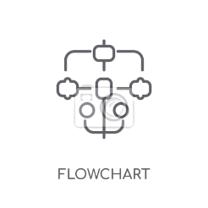
Gambar 2. 10 FlowChart
Sumber : https://myloview.com/sticker-flowchart-linear-icon-modern-outline-flowchart-logo-concept-no-8D8B0C2
Dalam pembuatan flowchart, digunakan simbol-simbol standar yang berfungsi untuk merepresentasikan jenis process dan alur kerja dalam suatu sistem. Penggunaan simbol yang tepat bertujuan agar flowchart mudah dipahami dan tidak menimbulkan kesalahan interpretasi. Adapun simbol-simbol flowchart yang umum digunakan adalah sebagai berikut:
- Terminator
Simbol terminator digunakan untuk menandai awal (Start) dan akhir (End) dari suatu proses dalam flowchart. Simbol ini berbentuk oval dan menunjukkan titik masuk serta titik keluar dari alur sistem.
- Process
Simbol process digunakan untuk menggambarkan kegiatan atau proses pengolahan data yang dilakukan oleh sistem. Simbol ini berbentuk persegi panjang dan mewakili langkah-langkah kerja seperti proses login, proses transaksi, dan proses penyimpanan data.
- Decision
Simbol decision digunakan untuk menunjukkan pengambilan keputusan dalam alur sistem yang menghasilkan dua atau lebih kemungkinan, biasanya berupa jawaban ya (Yes) atau tidak (No). Simbol ini berbentuk belah ketupat dan sering digunakan untuk proses validasi atau pengecekan kondisi.
- Input / Output
Simbol input/output digunakan untuk menggambarkan proses memasukkan data ke dalam sistem atau menampilkan hasil dari sistem. Simbol ini berbentuk jajar genjang dan digunakan pada proses seperti input data pengguna, input nominal saldo, atau menampilkan hasil transaksi.
- Flowline
Simbol flowline digunakan untuk menunjukkan arah aliran proses dalam flowchart. Simbol ini berupa garis panah yang menghubungkan satu simbol dengan simbol lainnya agar alur sistem dapat diikuti dengan jelas.
- Connector
Simbol connector digunakan untuk menghubungkan alur flowchart yang terpisah, baik dalam satu halaman maupun antar halaman. Connector membantu menjaga flowchart tetap rapi dan tidak terlalu padat. Simbol ini biasanya berbentuk lingkaran kecil (on-page connector) atau pentagon (off-page connector).
- Data
Simbol data digunakan untuk menunjukkan data yang digunakan atau dihasilkan oleh sistem, seperti data pengguna atau data transaksi. Simbol ini biasanya berbentuk jajar genjang atau bentuk khusus data tergantung standar yang digunakan.

DFD
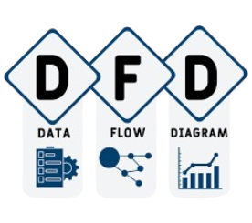
Gambar 2. 11 DFD
Sumber : https://www.codepolitan.com/blog/mengenal-data-flow-diagram-dfd/
Data Flow Diagram (DFD) merupakan diagram yang digunakan untuk menggambarkan aliran data dalam suatu sistem informasi. DFD menunjukkan bagaimana data mengalir dari satu proses ke proses lainnya, termasuk interaksi antara sistem dengan entitas eksternal serta penyimpanan data. Untuk memudahkan pemahaman, DFD menggunakan simbol-simbol standar yang memiliki makna tertentu.
- External Entity (Entitas Eksternal)
Entitas eksternal digunakan untuk menggambarkan pihak di luar sistem yang berinteraksi dengan sistem. Entitas ini dapat berupa pengguna, admin, atau sistem lain yang memberikan atau menerima data dari sistem. Simbol entitas eksternal berbentuk persegi panjang.
- Process (Proses)
Simbol proses digunakan untuk menunjukkan aktivitas atau pengolahan data yang terjadi di dalam sistem. Proses menggambarkan bagaimana data diolah, diubah, atau diproses menjadi informasi yang dibutuhkan. Simbol proses berbentuk lingkaran atau persegi panjang dengan sudut tumpul dan biasanya diberi nomor serta nama proses.
- Aliran Data(Data Flow)
Aliran data digunakan untuk menggambarkan perpindahan data dari satu komponen ke komponen lainnya dalam sistem. Simbol ini berupa garis panah yang menunjukkan arah aliran data, misalnya dari entitas ke proses, dari proses ke penyimpanan data, atau antar proses.
- Penyimpanan Data(Data Store)
Penyimpanan data adalah tempat di mana data disimpan dalam sistem, seperti database atau file. Data store digunakan oleh proses untuk mengambil atau menyimpan data. Penyimpanan data ini digambarkan dengan dua garis paralel atau garis horizontal.
DFD terdiri dari beberapa tingkatan (level) untuk menggambarkan detail yang berbeda dari sistem:
- Level 0 (Context Diagram): Ini adalah tingkat tertinggi dari DFD yang menunjukkan seluruh sistem sebagai satu proses tunggal dan interaksinya dengan entitas eksternal.
- Level 1: Pada level ini, proses utama dalam sistem dipecah menjadi beberapa sub-proses untuk memberikan detail lebih lanjut tentang bagaimana data diproses dalam sistem.
- Level 2 dan seterusnya: Setiap sub-proses dapat dipecah lagi menjadi proses yang lebih rinci hingga sistem tersebut dapat dijelaskan secara menyeluruh.
Dengan menggunakan bagian-bagian tersebut, DFD mampu memberikan gambaran visual tentang aliran data di dalam system secara jelas dan efisien, mempermudah analisis serta pengembangan lebih lanjut.

ERD

Gambar 2. 12 ERD
Sumber : https://www.facebook.com/erdcloud/?locale=pt_PT
Entity Relationship Diagram(ERD) merupakan sebuah diagram yang digunakan untuk menggambarkan struktur basis data serta hubungan antar data dalam suatu sistem informasi. ERD membantu dalam memahami bagaimana data disimpan, dikelola, dan saling berelasi satu sama lain. Dengan menggunakan ERD, perancangan basis data dapat dilakukan secara sistematis sehingga meminimalkan terjadinya redundansi data dan meningkatkan konsistensi data.
ERD terdiri dari beberapa komponen utama, yaitu entitas, atribut, dan relasi. Entitas merepresentasikan objek atau data utama yang ada dalam sistem, seperti pengguna atau transaksi. Atribut merupakan karakteristik yang dimiliki oleh setiap entitas, sedangkan relasi menunjukkan hubungan antar entitas dalam basis data. ERD sangat penting dalam tahap perancangan sistem karena menjadi dasar dalam pembuatan struktur tabel pada database.
Dalam pengembangan aplikasi FingerPay, ERD digunakan untuk memodelkan hubungan antara data pengguna, data saldo, data transaksi, serta data autentikasi biometrik. Dengan adanya ERD, sistem dapat mengelola data transaksi digital secara terstruktur dan terintegrasi, sehingga mendukung proses pembayaran yang aman dan efisien.
Berikut komponen ERD
- Entitas (Entity)
Entitas merupakan objek atau data utama yang memiliki keberadaan dalam sistem dan dapat dibedakan satu sama lain. Entitas biasanya direpresentasikan dalam bentuk persegi panjang. Contoh entitas pada sistem FingerPay antara lain pengguna, transaksi, dan saldo.
- Atribut (Attribute)
Atribut merupakan karakteristik atau informasi yang dimiliki oleh suatu entitas. Atribut digunakan untuk menjelaskan detail data dari entitas tersebut, seperti nama pengguna, email, nominal saldo, dan tanggal transaksi. Atribut biasanya digambarkan dalam bentuk oval dan dihubungkan ke entitas terkait.
- Relasi (Relationship)
Relasi menunjukkan hubungan antara satu entitas dengan entitas lainnya. Relasi menggambarkan bagaimana data saling berhubungan dalam sistem. Simbol relasi biasanya berbentuk belah ketupat yang menghubungkan dua atau lebih entitas.
- Kardinalitas (Cardinality)
Kardinalitas digunakan untuk menunjukkan jumlah hubungan antara entitas, seperti satu ke satu (1:1), satu ke banyak (1:N), atau banyak ke banyak (M:N). Kardinalitas sangat penting untuk menentukan struktur tabel dalam database.
- Primary Key
Primary key merupakan atribut unik yang digunakan untuk mengidentifikasi setiap record dalam sebuah entitas. Primary key memastikan bahwa tidak ada data yang sama dalam satu entitas.
- Foreign Key
Foreign key merupakan atribut yang digunakan untuk menghubungkan satu entitas dengan entitas lainnya. Foreign key berfungsi sebagai penghubung antar tabel dalam basis data relasional.

BAB III
PROSES PERANCANGAN

DFD (Data Flow Diagram)
Data Flow Diagram (DFD) atau Diagram Alir Data adalah alat permodelan visual yang menggambarkan aliran informasi, proses, penyimpanan, dan entitas eksternal dalam suatu sistem secara logis. DFD memvisualisasikan bagaimana data masuk, diproses, disimpan, dan keluar dari sistem, mempermudah pemahaman alur kerja yang kompleks. DFD menggunakan simbol standar untuk menggambarkan komponen sistem.

DFD Level 0
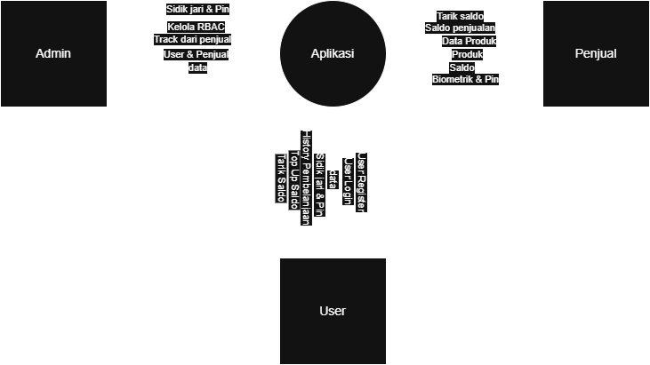
Gambar 3. 1 DFD Level 0
Penjelasan DFD Level 0:
- Sistem Utama: Aplikasi jual-beli dengan keamanan ketat menggunakan Sidik Jari/Biometrik & PIN untuk semua pihak.
- Admin: Pengendali sistem yang mengelola data seluruh pengguna (User & Penjual) serta mengatur hak akses (RBAC).
- Penjual: Pihak yang memasukkan Data Produk untuk dijual dan mengelola Saldo Penjualan (termasuk tarik dana).
- User: Pengguna yang melakukan transaksi, mulai dari Daftar/Login, Top Up Saldo, hingga mengecek History Pembelanjaan.

DFD Level 1
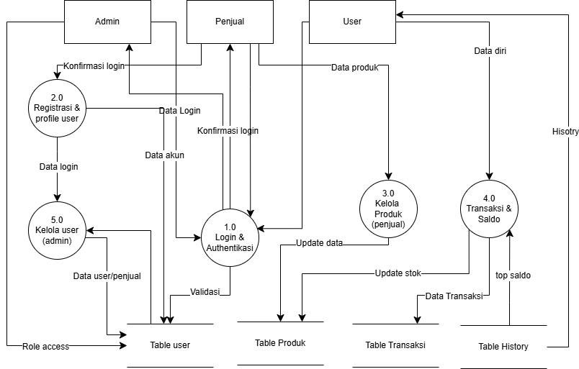
Gambar 3. 2 DFD Level 1
DFD Level 1 ini menjabarkan sistem menjadi lima proses utama yang saling terintegrasi dengan empat penyimpanan data (data store). Alur kerjanya adalah sebagai berikut:
- Autentikasi & Registrasi (Proses 1.0 & 2.0) Sistem memvalidasi hak akses (login) untuk Admin, Penjual, dan User melalui pencocokan data di Table User. Selain itu, proses ini juga menangani pendaftaran pengguna baru agar terdata dalam sistem.
- Manajemen Produk (Proses 3.0) Proses ini dikhususkan bagi Penjual untuk mengelola data barang dagangan. Setiap penambahan atau perubahan informasi produk akan langsung diperbarui ke dalam Table Produk.
- Transaksi & Keuangan (Proses 4.0) Merupakan proses inti dimana User melakukan pembelian dan top up saldo. Proses ini secara otomatis memotong saldo, mengurangi stok barang di Table Produk, serta mencatat mutasi keuangan ke Table Transaksi dan Table History.
- Manajemen Pengguna (Proses 5.0) Memberikan akses kepada Admin untuk mengelola, memverifikasi, dan mengatur peran (role access) dari seluruh pengguna aplikasi yang tersimpan di Table User.

FlowChart

FlowChart User
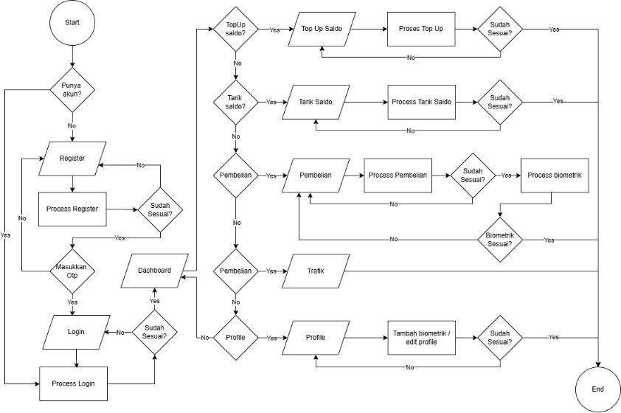
Gambar 3. 3 FlowChart User
Flowchart User yang terbagi menjadi 3 tahap utama:
- Akses Masuk (Otentikasi) Pengguna memulai aplikasi. Jika belum punya akun, wajib melakukan Registrasi & Verifikasi OTP. Jika sudah, pengguna melakukan Login. Jika berhasil, pengguna diarahkan ke Dashboard.
- Menu & Transaksi (Dashboard) Di halaman utama, sistem memproses pilihan pengguna secara berurutan:
  - Kelola Saldo: Melakukan Top Up atau Tarik Saldo.
  - Pembelian: Melakukan transaksi pembayaran yang dilindungi dengan Validasi Biometrik.
  - Info & Akun: Melihat data Trafik atau mengedit Profile (termasuk tambah biometrik).
- Validasi & Selesai Setiap aksi di atas akan divalidasi oleh sistem ("Sudah Sesuai?"). Jika data benar dan proses sukses.

FlowChart Admin
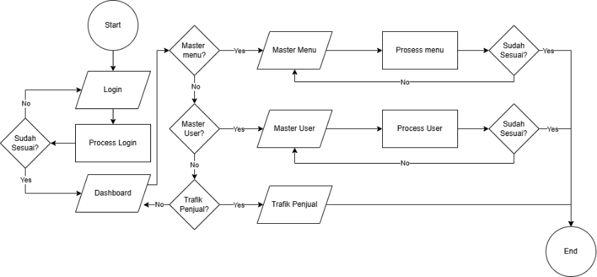
Gambar 3. 4 FlowChart Admin
FlowChart Admin terbagi menjadi 3 tahap utama:
- Otentikasi (Login) Admin memulai dengan memasukkan kredensial di halaman Login. Sistem memvalidasi data; jika benar ("Sudah Sesuai"), Admin masuk ke Dashboard.
- Manajemen Data (Dashboard) Dari Dashboard, Admin dapat memilih salah satu dari tiga fitur utama:
  - Master Menu: Mengelola dan memproses data menu aplikasi.
  - Master User: Mengelola dan memproses data pengguna.
  - Trafik Penjual: Memantau statistik atau data penjualan.
- Validasi & Selesai Setiap proses pengelolaan (Menu/User) akan divalidasi oleh sistem ("Sudah Sesuai?"). Jika data valid atau aktivitas selesai.

FlowChart Penjual
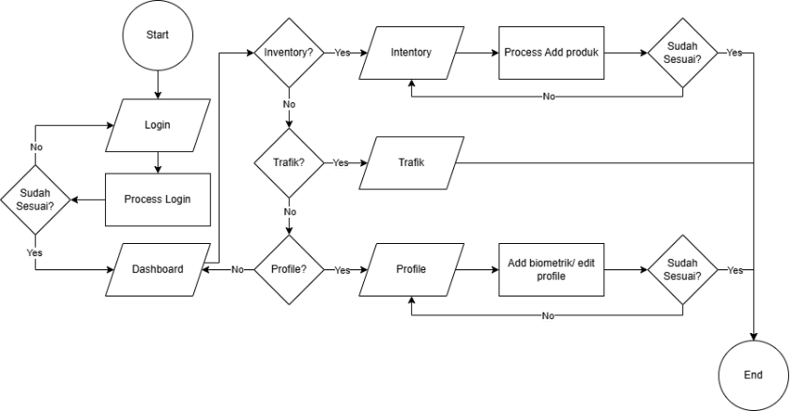
Gambar 3. 5 FlowChart Penjual
aktivitas oleh Penjual dalam aplikasi, mulai dari masuk aplikasi hingga mengelola toko.
1. Akses Masuk (Otentikasi)
- Login: Penjual memulai sesi dengan memasukkan kredensial akun.
- Validasi: Sistem memproses data login ("Process Login"). Jika data benar ("Sudah Sesuai"), Penjual diarahkan ke Dashboard. Jika salah, kembali ke halaman login.
2. Fitur Utama (Dashboard)
Di halaman utama, Penjual memiliki tiga opsi menu utama yang diproses secara berurutan:
- Inventory (Manajemen Produk)
  - Jika memilih menu ini, Penjual masuk ke halaman stok barang (Inventory).
  - Sistem menjalankan Process Add produk untuk menambah barang dagangan.
  - Dilakukan validasi akhir; jika sukses, data tersimpan.
- Trafik (Statistik Penjual)
  - Jika tidak memilih inventory, Penjual bisa melihat menu Trafik.
  - Sistem menampilkan data statistik atau riwayat aktivitas toko.
- Profile (Pengaturan Akun)
  - Jika memilih menu Profile, Penjual dapat mengubah data diri.
  - Sistem memproses Add biometrik / edit profile (menambah keamanan sidik jari/wajah atau ubah info).
  - Dilakukan validasi akhir untuk menyimpan perubahan.
3. Penyelesaian (End)
Semua aktivitas yang telah selesai diproses dan divalidasi dengan benar ("Sudah Sesuai? Yes") akan bermuara pada status End (Selesai).

ERD
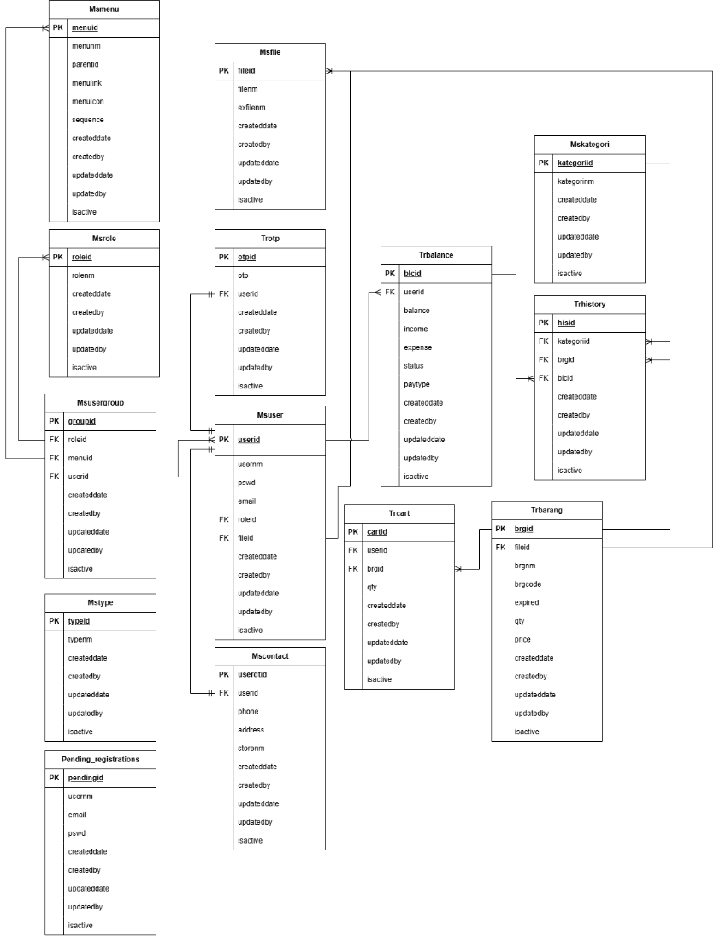
Gambar 3. 6 ERD

Tabel
Tabel 3. 1 msuser
No | Field | Type | Value | Keterangan
1 | Userid | integer |  | Primary key
2 | Usernm | Varchar | 100
3 | Email | Varchar | 100
4 | Pswd | Varchar | 100
5 | Fileid | Integer |  | foreign key
6 | Roleid | Integer |  | foreign key
7 | Createddate | Timestamp
8 | Createdby | Integer
9 | Updateddate | Timestamp
10 | Updatedby | Integer
11 | Isactive | Bool

Tabel 3. 2 trotp
No | Field | Type | Value | Keterangan
1 | Otpid | Integer |  | Primary key
2 | Otp | Varchar | 7
4 | Userid | Integer |  | foreign key
5 | Createddate | Timestamp
6 | Createdby | Integer
7 | Updateddate | Timestamp
8 | Updatedby | Integer
9 | isactive | Bool

Tabel 3. 3 pending_registrations
No | Field | Type | Value | Keterangan
1 | Pendingid | Integer |  | Primary key
2 | Usernm | Varchar | 150
3 | Email | Varchar | 150
4 | Pswd | Varchar | 150
5 | Createddate | Timestamp
6 | Createdby | Integer
8 | Updateddate | Timestamp
9 | Updatedby | Integer
10 | Isactive | Bool

Tabel 3. 4 msmenu
No | Field | Type | Value | Keterangan
1 | Menuid | Integer |  | Primary key
2 | Menunm | Varchar | 50
3 | parentid | Integer
5 | Menulink | Varchar | 50
6 | Menuicon | Varchar | 80
7 | Sequence | Integer
8 | Createddate | Timestamp
9 | Createdby | Integer
10 | Updateddate | Timestamp
11 | updatedby | Integer
12 | Isactive | Bool

Tabel 3. 5 msfile
No | Field | Type | Value | Keterangan
1 | Fileid | Integer |  | Primary key
2 | Filenm | Varchar | 200
3 | Exfilenm | Varchar | 200
4 | Createddate | Timestamp
5 | Createdby | Integer
6 | Updateddate | Timestamp
7 | Updatedby | Integer
8 | Isactive | Bool

Tabel 3. 6 msusergroup
No | Field | Type | Value | Keterangan
1 | Groupid | Integer |  | Primary key
2 | Roleid | Integer |  | foreign key
3 | Menuid | Integer |  | foreign key
4 | Userid | Integer |  | foreign key
5 | Createddate | Timestamp
6 | Createdby | Integer
7 | Updateddate | Timestamp
8 | Updateby | Integer
9 | Isactive | Bool

Tabel 3. 7 msrole
No | Field | Type | Value | Keterangan
1 | Roleid | Integer |  | Primary key
2 | Rolenm | Varchar | 20
3 | Createddate | Timestamp
4 | Createdby | Integer
5 | Updateddate | Timestamp
6 | Updatedby | Integer
7 | Isactive | Bool

Tabel 3. 8 trbalance
No | Field | Type | Value | Keterangan
1 | Blcid | Integer |  | Primary key
2 | Userid | Integer |  | foreign key
3 | Balance | Number
4 | Income | Number
5 | Expense | Number
6 | Status | Bool
7 | Paytype | Varchar | 100
8 | Createddate | Timestamp
9 | Createdby | Integer
10 | Updateddate | Timestamp
11 | Updatedby | Integer
12 | Isactive | Bool

Tabel 3. 9 trcart
No | Field | Type | Value | Keterangan
1 | Cartid | Integer |  | Primary key
2 | Userid | Integer |  | foreign key
3 | Brgid | Integer |  | foreign key
4 | Qty | Integer
5 | Createddate | Timestamp
6 | Createdby | Integer
7 | Updateddate | Timestamp
8 | Updatedby | Integer
9 | Isactive | Bool

Tabel 3. 10 trbarang
No | Field | Type | Value | Keterangan
1 | Brgid | Integer |  | Primary key
2 | Brgnm | Varchar | 100
3 | Barcode | Varchar | 100
4 | Expired | Timestamp
4 | Qty | Number
5 | Price | Number
6 | Fileid | Integer |  | foreign key
7 | Createddate | Timestamp
8 | Createdby | Integer
9 | Updateddate | Timestamp
10 | Updatedby | Integer
11 | Isactive | Bool

Tabel 3. 11 mskategori
No | Field | Type | Value | Keterangan
1 | Kategoriid | Integer |  | Primary key
2 | Kategorinm | Varchar | 50
3 | Createddate | Timestamp
4 | Createdby | Integer
5 | Updateddate | Timestamp
6 | Updatedby | Integer
7 | Isactive | Bool

Tabel 3. 12 mstype
No | Field | Type | Value | Keterangan
1 | Typeid | Integer |  | Primary key
2 | Typenm | Varchar | 50
3 | Createddate | Timestamp
4 | Createdby | Integer
5 | Updateddate | Timestamp
6 | Updatedby | Integer
7 | Isactive | Bool

Tabel 3. 13 trhistory
No | Field | Type | Value | Keterangan
1 | Hisid | Integer |  | Primary key
2 | Kategoriid | Integer |  | foreign key
3 | Brgid | Integer |  | foreign key
4 | Blcid | Integer |  | foreign key
5 | Createddate | Timestamp
6 | Createdby | Integer
7 | Updateddate | Timestamp
8 | Updatedby | Integer
9 | isactive | Bool

Rancangan Tampilan Website / Mock Up

Page Register
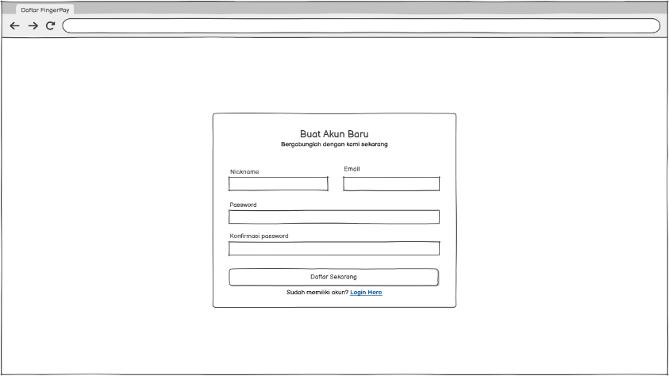
Gambar 3. 7 Page Register

Page Otp
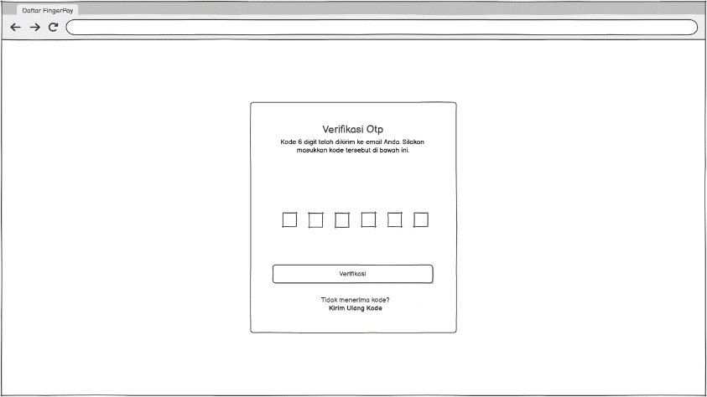
Gambar 3. 8 Page Otp

Page Login
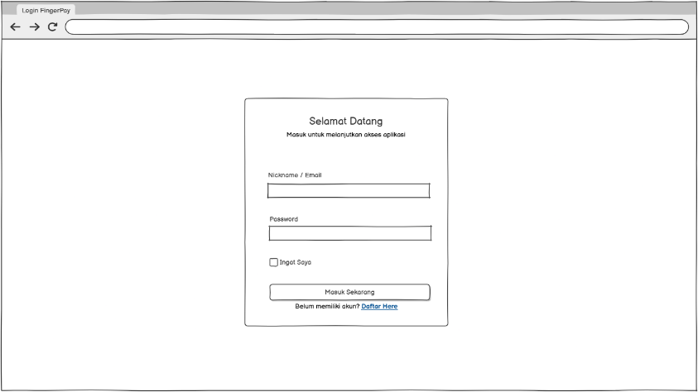
Gambar 3. 9 Page Login

Admin Dashboard
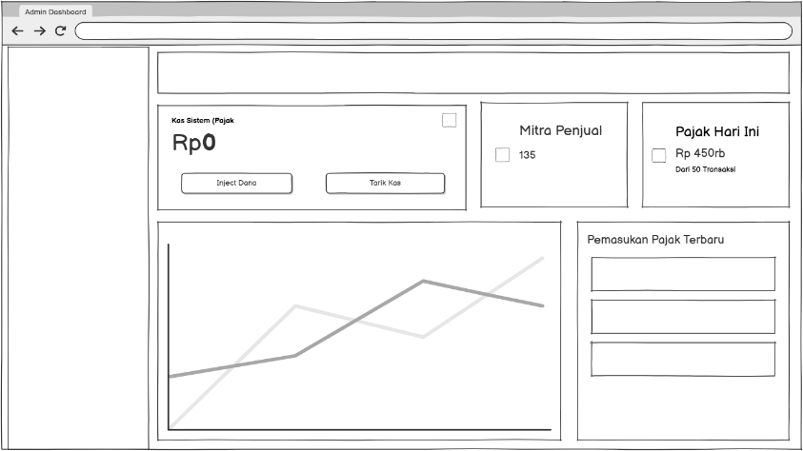
Gambar 3. 10 Admin Dashboard

Admin Tax Invoice
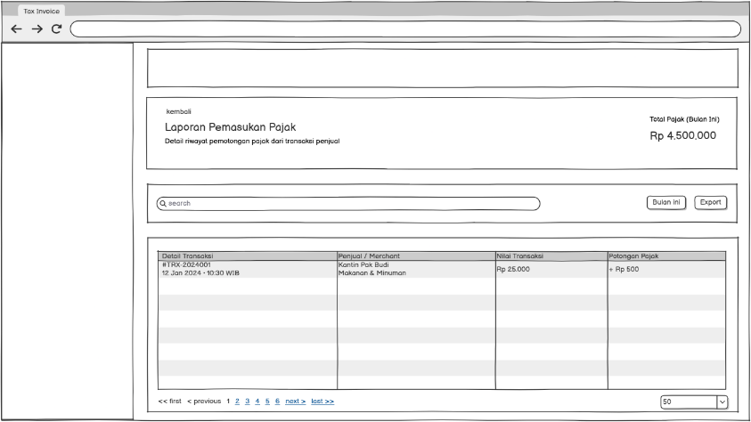
Gambar 3. 11 Admin Tax Invoice

Admin Master User
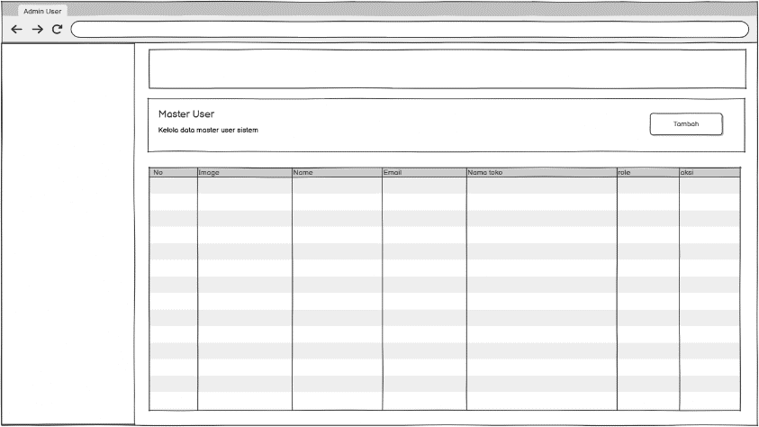
Gambar 3. 12 Admin Master User

Admin Master User Form
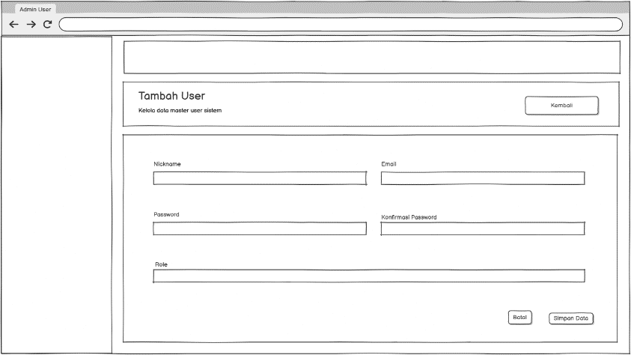
Gambar 3. 13 Admin Master User Form

Admin Master Menu
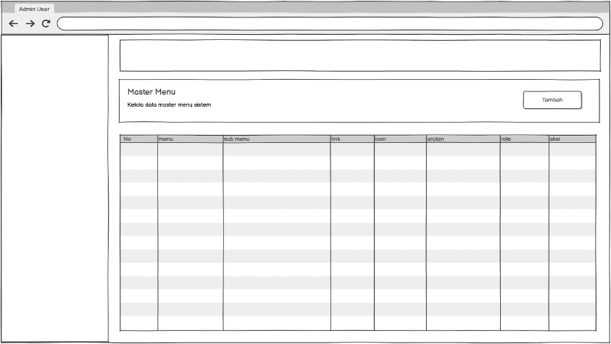
Gambar 3. 14 Admin Menu

Admin Master Menu Form
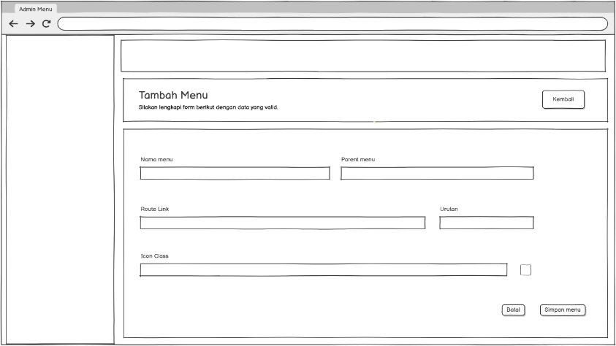
Gambar 3. 15 Admin Master Menu Form

Admin Master Kategori
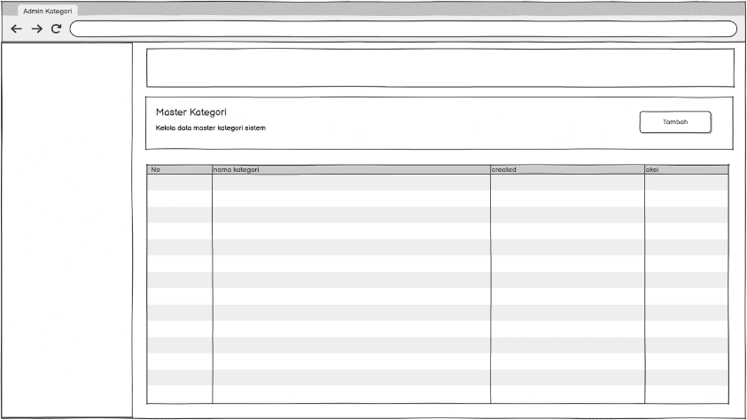
Gambar 3. 16 Admin Master Kategori

Admin Master Kategori Form
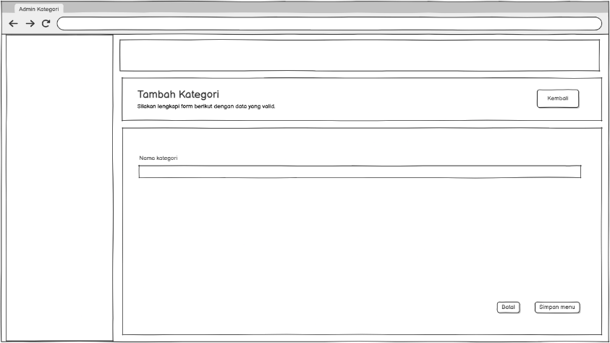
Gambar 3. 17 Admin Master Kategori Form

Profile All Role
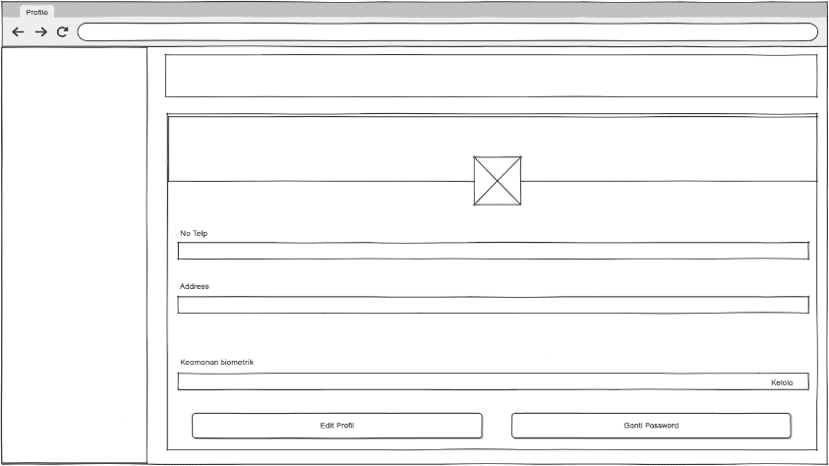
Gambar 3. 18 Profile All role

Penjual Dashboard
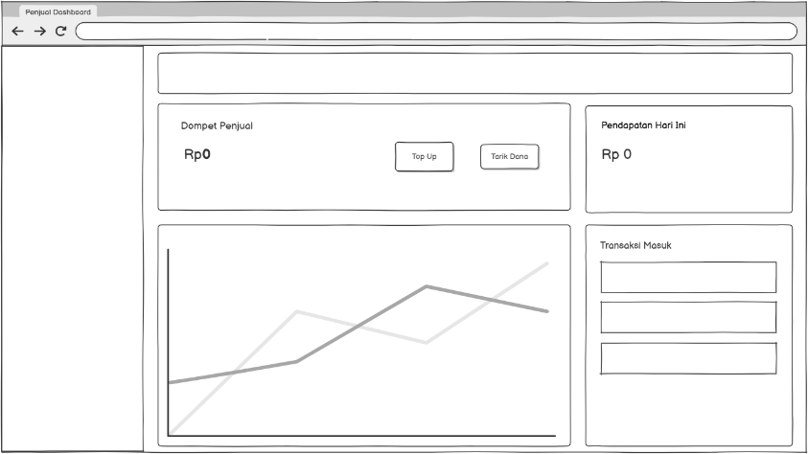
Gambar 3. 19 Penjual Dashboard

Penjual Transaction
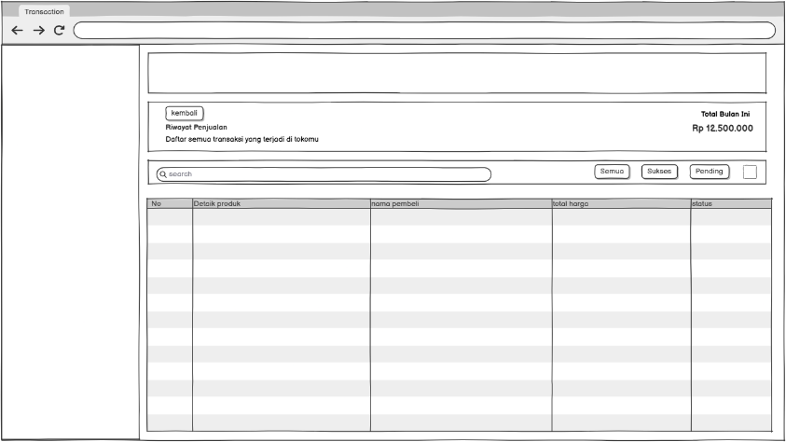
Gambar 3. 20 Penjual Transaction

Penjual Inventory Produk
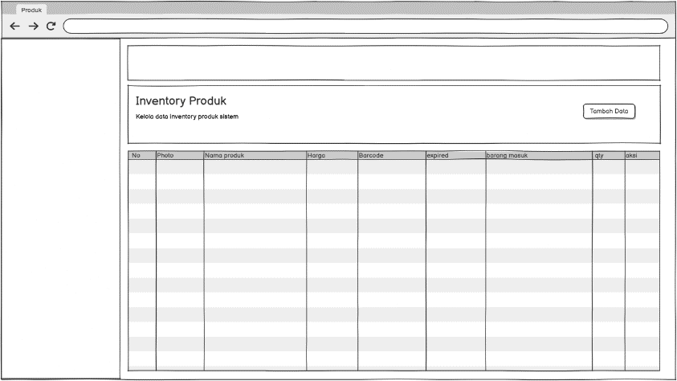
Gambar 3. 21 Penjual Inventory Produk

Penjual Inventory Produk Form
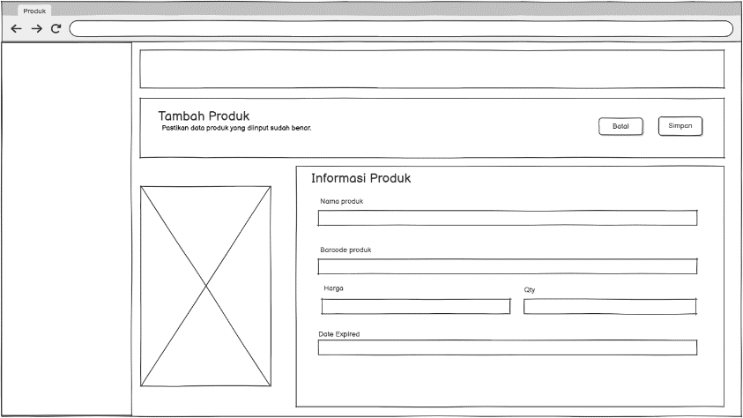
Gambar 3. 22 Penjual Inventory Produk Form

User Dashboard
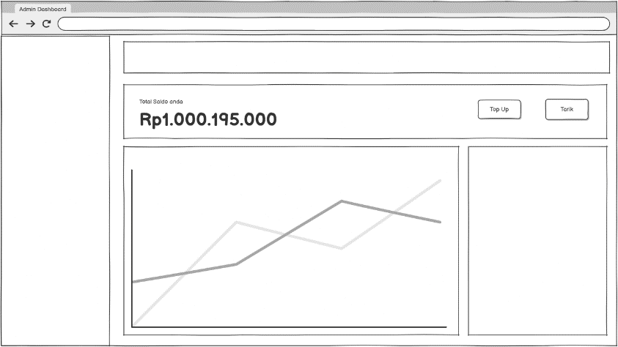
Gambar 3. 23 User Dashboard

User History
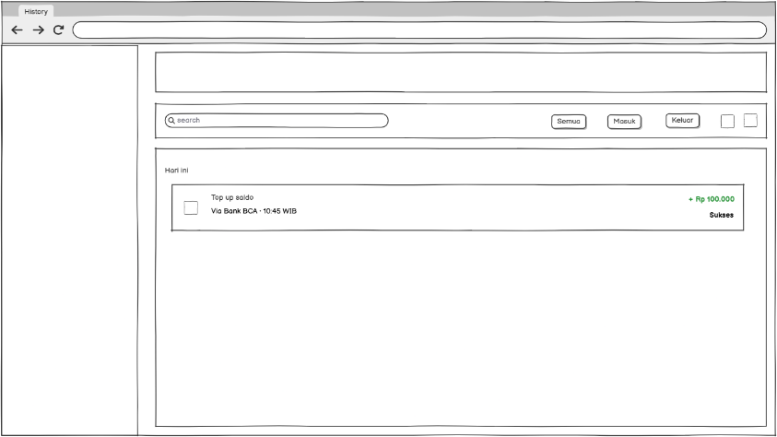
Gambar 3. 24 User History

User Shop
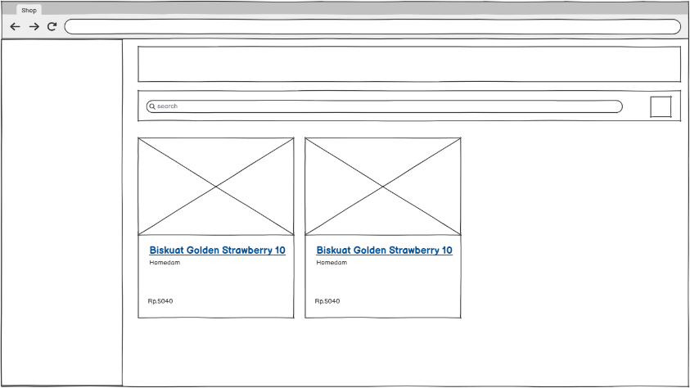
Gambar 3. 25 User Shop

User Shop Cart
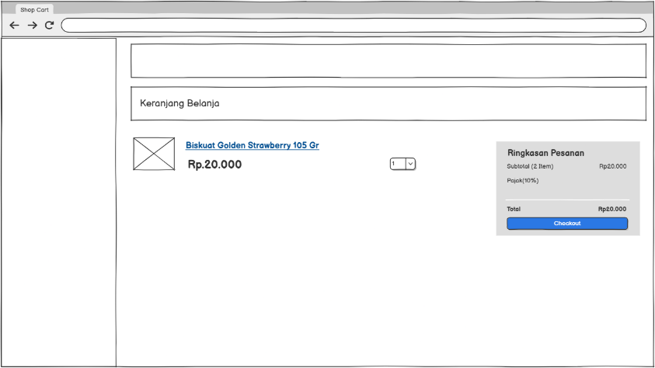
Gambar 3. 26 User Shop Cart

Top Up All Role
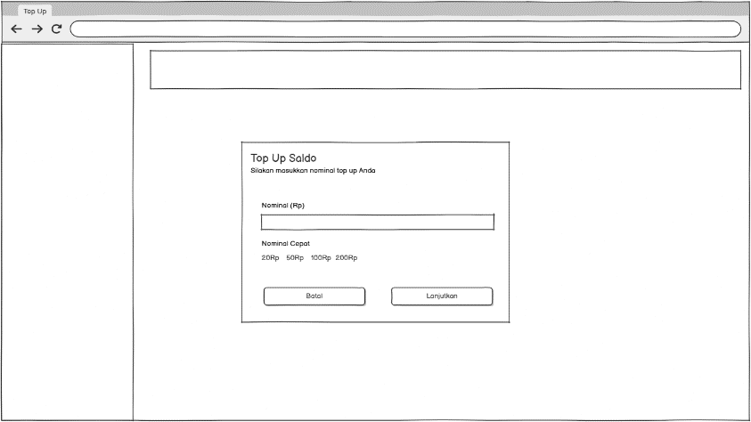
Gambar 3. 27 Top Up All Role

Tarik Saldo All Role
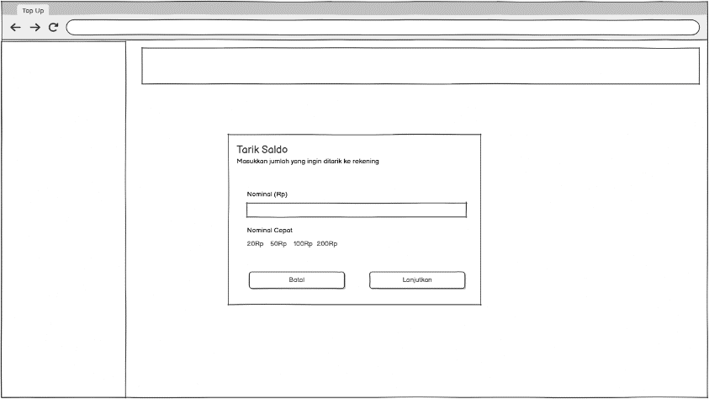
Gambar 3. 28 Tarik Saldo All Role

BAB IV
HASIL DAN PEMBAHASAN

Form Register
Page register digunakan untuk mendaftar kan akun member alias user saja.
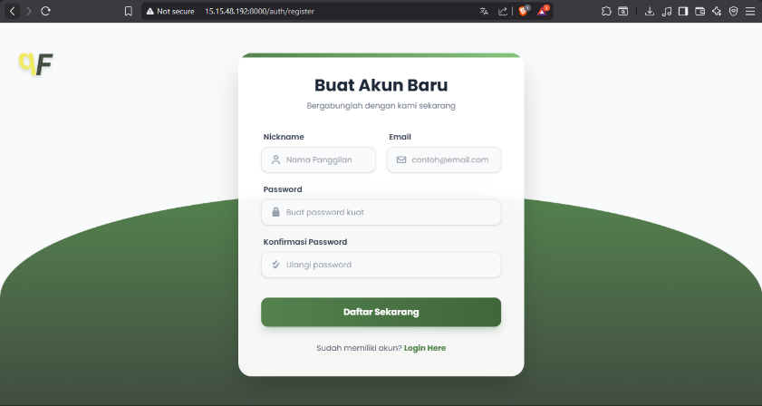
Gambar 4. 1 Form Register Page

Form Otp
Page otp akan kebuka Ketika selesai berhasil akun register untuk diaktifkan bisa digunakan.
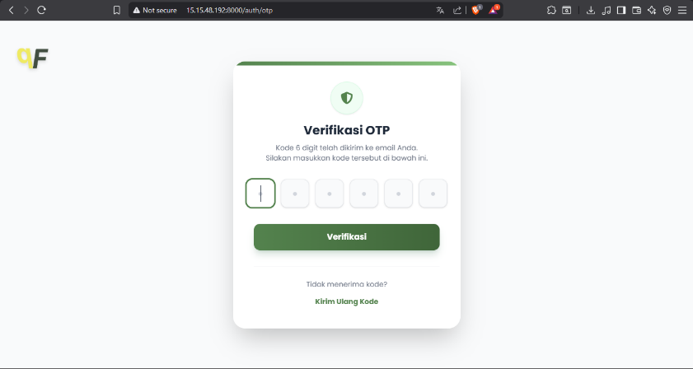
Gambar 4. 2 Form Otp Page

Form Login
Page login digunakan untuk agar bisa mengakses aplikasi didalamnya.
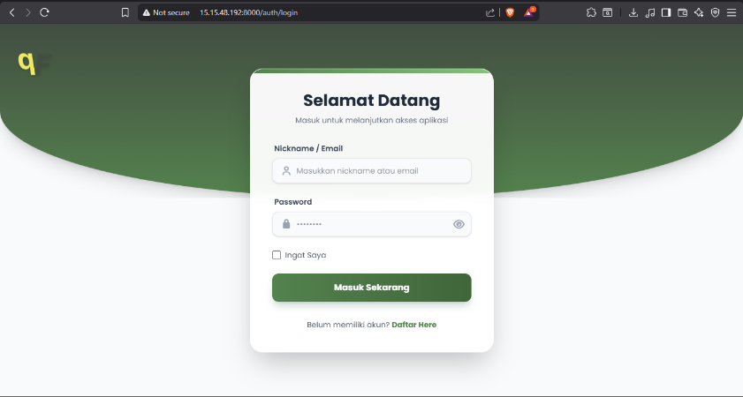
Gambar 4. 3 Form Login Page

View Page User

User – Dashboard
Page Dashboard pada user digunakan untul mengetahui saldo dan juga chart history transaksi yang dilakukan setiap harinya.
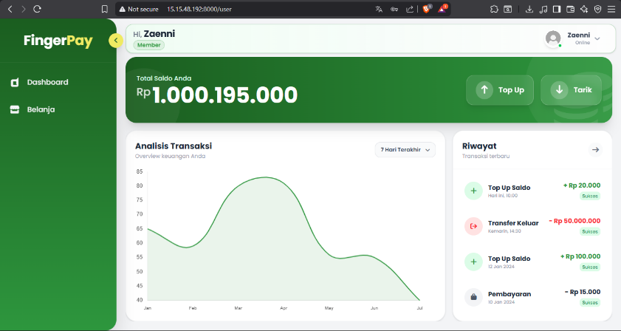
Gambar 4. 4 User - Dashboard Page

User – History
Page history pada user ini untuk mengetahui detail lebih lengkap untuk pemasukan atau pengeluaran yang dilakukan oleh user.
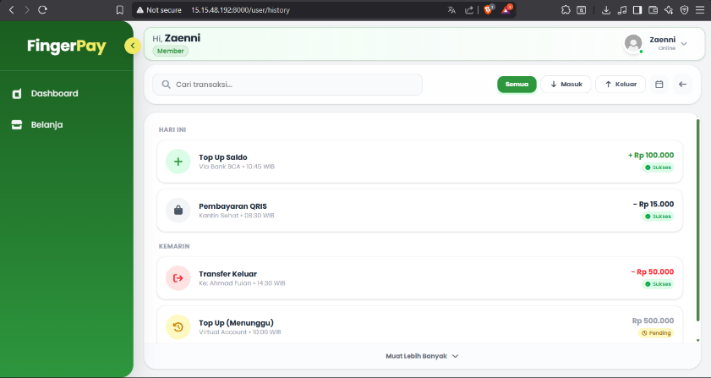
Gambar 4. 5 User - History Page

User – Shop
Page shop untuk menampilkan barang yang telah disediakan oleh penjual yang masih tersedia stoknya yang dapat dibeli oleh user.
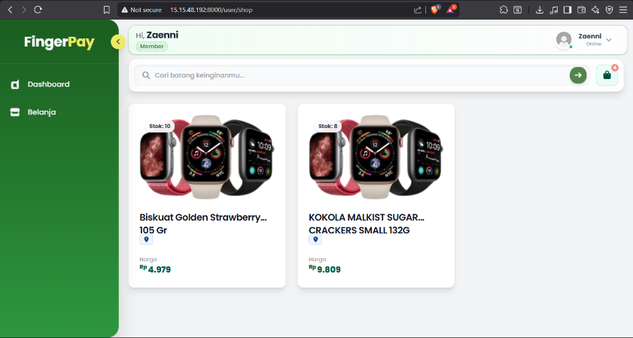
Gambar 4. 6 User - Shop page

User – Shop Cart
Page cart digunakan untuk mengetahui apa yang telah ditambahkan oleh user ke cart yang siap dibeli nantinya oleh user.
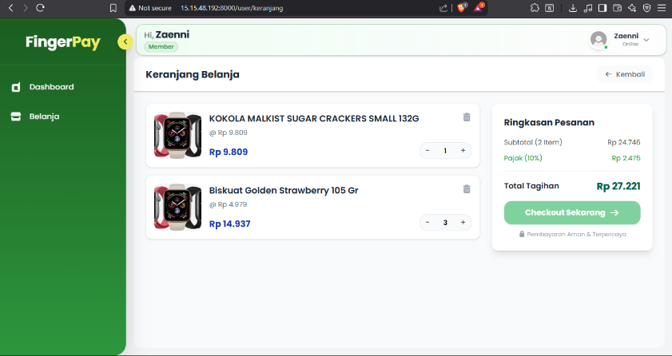
Gambar 4. 7 User - Shop Cart

View Page Admin

Admin – Dashboard
Page dashboard admin digunakan untuk mengetahui pendapatan dari pajak yang telah ditetapkan pada aplikasi dan pajak masuk ke saldo admin.
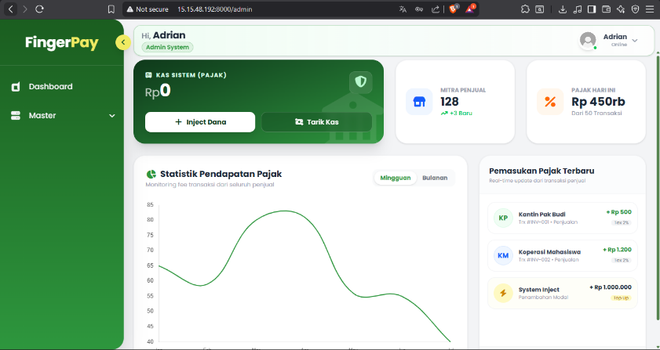
Gambar 4. 8 Admin - Dashboard Page

Admin – Tax Invoice
Page tax invoice ini untuk mengetahui berapa banyak pajak yang didapatkan dari pembelian user.
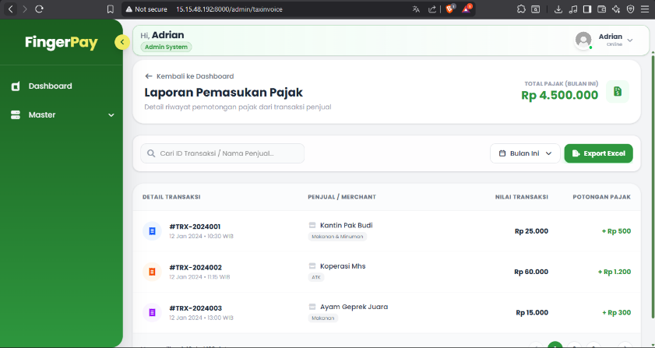
Gambar 4. 9 Admin - Tax Invoice Page

Admin – Master User
Page master user digunakan untuk menambahkan akun penjual yang telah mendaftarkan diri menjadi bagian dari contributor ditambahkan oleh admin jadi tidak bisa membuat akun sendiri untuk penjual.
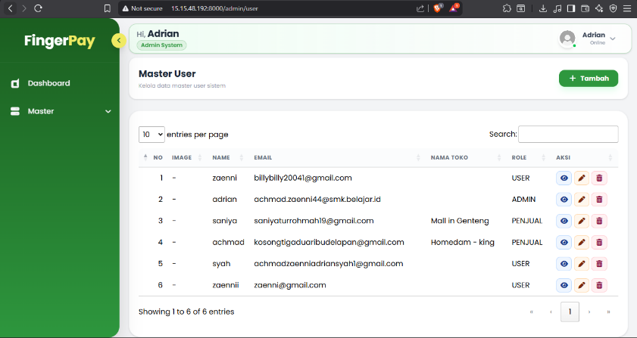
Gambar 4. 10 Admin - Master User Page

Admin – Master User Form
Untuk memproses master user Ketika mau ditambahkan.
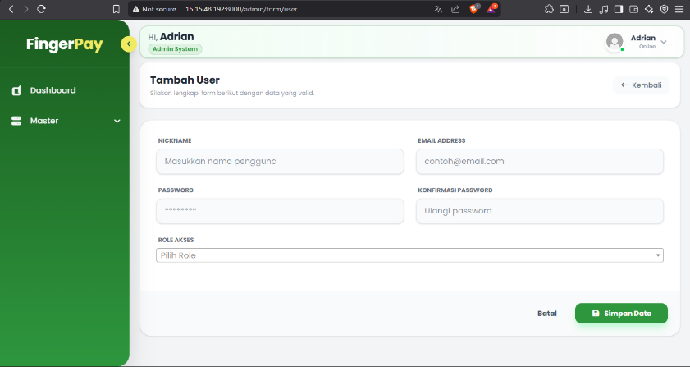
Gambar 4. 11 Admin - Master User Form Page

Admin – Master Menu
Page Maser menu digunakan untuk mengelola menu apa saja yang dapat ditampilkan masing’ role.
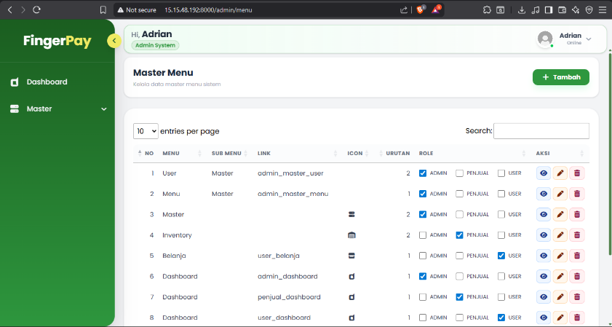
Gambar 4. 12 Admin - Master Menu Page

Admin – Master Menu Form
Page form ini digunakan untuk proses menambah atau edit dari master menu.
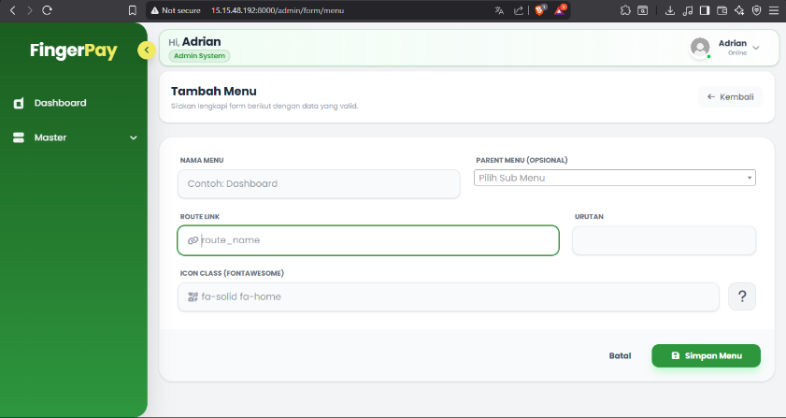
Gambar 4. 13 Admin - Master Menu Form Page

View Page Penjual

Penjual – Dashboard
Page dashboard ini digunakan untuk memasukkan saldo dari penjualan yang telah dilakukan.
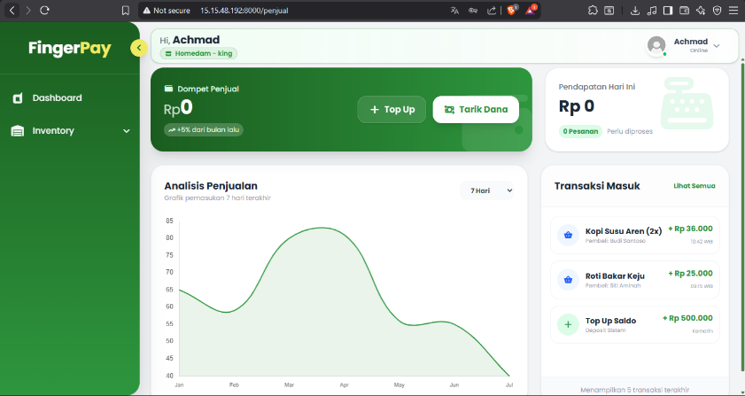
Gambar 4. 14 Penjual - Dashboard Page

Penjual – Transaction
Page ini digunakan untuk mengetahui transaction apa saja yang telah dilakukan.
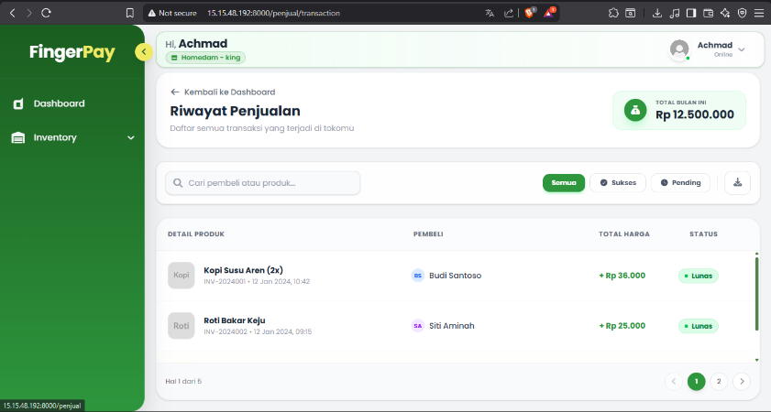
Gambar 4. 15 Penjual - Transaction Page

Penjual – Inventory Produk
Page ini untuk mengelola produk apa mau ditambahkan atau mau mengupdate stok saja.
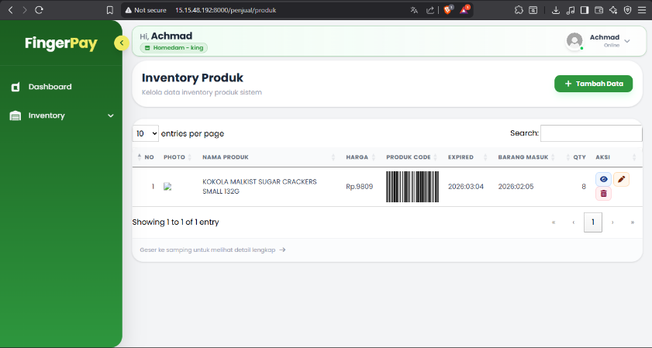
Gambar 4. 16 Penjual - Inventory Produk Page

Penjual – Inventory Produk Form
Page form digunakan untuk proses add atau edit.
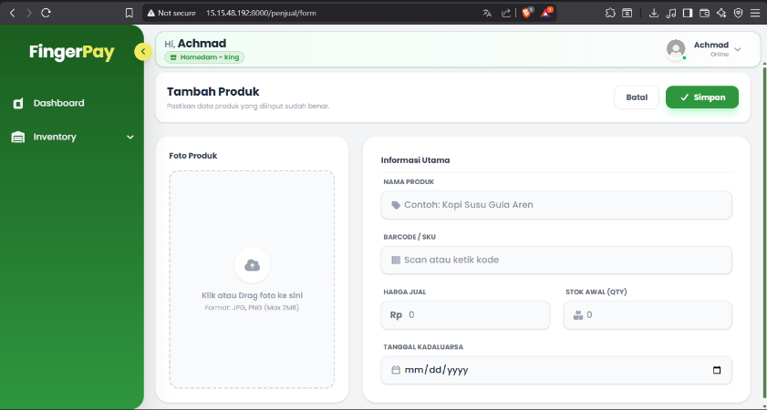
Gambar 4. 17 Penjual - Inventory Produk Form Page

Profile All Role
Page profile tampilannya sama untuk semua role jadi bisa buat untuk semua role.
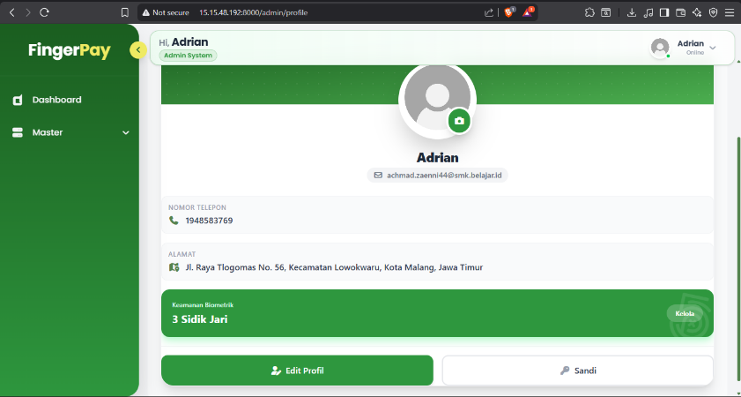
Gambar 4. 18 Profile All Role

Top Up All Role
Untuk topup bisa dilakukan dengan nominal cepat.
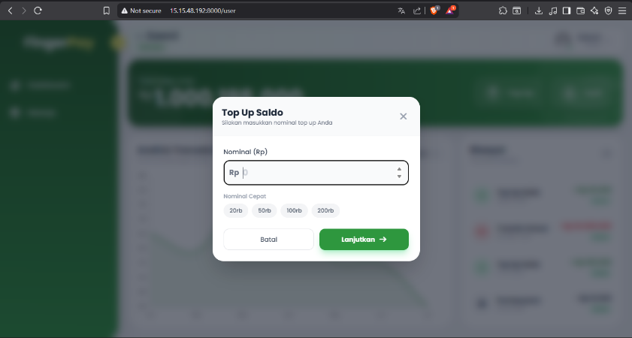
Gambar 4. 19 Top Up All Role Page

Tarik Saldo All Role
Tarik saldo bisa ditentukan untuk tujuannya.
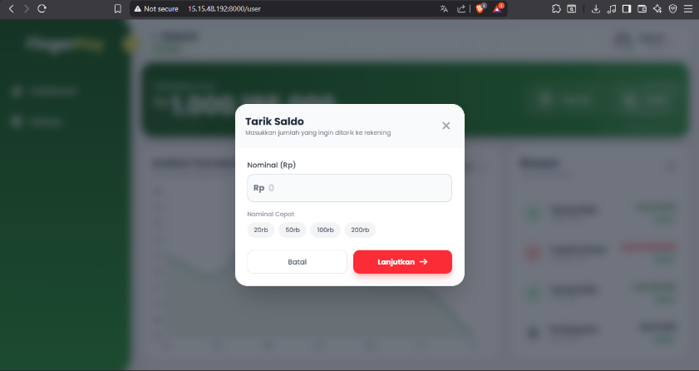
Gambar 4. 20 Tarik Saldo All Role Page

BAB V
KESIMPULAN DAN SARAN

Kesimpulan
Berdasarkan hasil perancangan, pembuatan, dan pengujian aplikasi FingerPay (Sistem Transaksi Digital), maka dapat ditarik beberapa kesimpulan sebagai berikut:
- Implementasi Sistem Berhasil Dilakukan: Aplikasi transaksi digital berbasis web ini telah berhasil dibangun menggunakan framework Laravel 12. Penggunaan arsitektur ini, yang dipadukan dengan konfigurasi build tool Vite dan styling menggunakan Tailwind CSS, menghasilkan antarmuka aplikasi yang responsif, modern, dan ringan saat diakses oleh pengguna.
- Peningkatan Keamanan Transaksi: Integrasi fitur keamanan biometrik sidik jari (fingerprint) telah berhasil diterapkan pada alur otentikasi dan konfirmasi pembelian. Hal ini memberikan lapisan keamanan ganda (two-factor authentication) yang secara signifikan meminimalisir risiko penyalahgunaan akun atau transaksi ilegal.
- Otomatisasi Pembayaran: Penerapan Payment Gateway pada sistem membuat proses Top Up saldo dan transaksi pembayaran berjalan secara otomatis dan real-time. Sistem dapat langsung memverifikasi status pembayaran ("Sudah Sesuai") tanpa memerlukan pengecekan manual oleh Admin.
- Alur Kerja Terintegrasi: Sistem telah berhasil mengakomodasi tiga entitas utama dengan hak akses dan dashboard yang berbeda, yaitu Admin (mengelola data master dan memantau trafik), Penjual (mengelola inventory produk), dan User (melakukan transaksi dan mengelola profil biometrik), sesuai dengan flowchart sistem yang dirancang.

Saran
Meskipun sistem ini telah dapat berjalan dengan baik sesuai dengan tujuan awal, masih terdapat beberapa kekurangan yang dapat dikembangkan lebih lanjut. Adapun saran untuk pengembangan sistem di masa mendatang adalah sebagai berikut:
- Pengembangan ke Platform Mobile (Aplikasi Nativ): Karena sensor sidik jari lebih banyak dan lebih mudah diakses melalui perangkat smartphone, pengembangan aplikasi FingerPay menjadi bentuk mobile apps (seperti Android/iOS menggunakan React Native atau Flutter) akan sangat meningkatkan kenyamanan pengguna (User Experience).
- Perluasan Metode Keamanan: Selain biometrik sidik jari, sistem keamanan dapat diperluas dengan menambahkan opsi biometrik pemindaian wajah (Face Recognition) agar mendukung perangkat keras yang tidak memiliki pemindai sidik jari.
- Penambahan Fitur Notifikasi Real-time: Disarankan untuk menambahkan fitur Push Notification atau integrasi dengan WhatsApp API/Email agar User dan Penjual langsung mendapatkan pemberitahuan secara real-time saat transaksi berhasil atau saat ada pembaharuan status pengiriman barang.
- Ekspansi Saluran Pembayaran: Menambah lebih banyak opsi bank atau dompet digital (e-wallet) pihak ketiga pada konfigurasi Payment Gateway untuk menjangkau segmen pasar pengguna yang lebih luas.

DAFTAR PUSTAKA
FIDO Alliance & W3C. (2024). Web Authentication: An API for accessing Public Key Credentials (WebAuthn). World Wide Web Consortium (W3C). Diakses dari https://w3c.github.io/webauthn/
Kendall, K. E., & Kendall, J. E. (2023). Systems Analysis and Design (10th ed.). Pearson Education.
Otwell, T. (2026). Laravel 12.x - The PHP Framework for Web Artisans. Laravel LLC. Diakses dari https://laravel.com/docs/12.x
Pressman, R. S., & Maxim, B. R. (2020). Software Engineering: A Practitioner's Approach (9th ed.). McGraw-Hill Education.
Rosa, A. S., & Shalahuddin, M. (2022). Rekayasa Perangkat Lunak Terstruktur dan Berorientasi Objek. Bandung: Penerbit Informatika.
Santoso, H., & Pratama, R. (2024). Implementasi Payment Gateway pada Sistem Informasi Transaksi E-Commerce Berbasis Web. Jurnal Informatika dan Sistem Informasi, 11(2), 45-56.
Wathan, A. (2025). Tailwind CSS - Rapidly build modern websites without ever leaving your HTML. Diakses dari https://tailwindcss.com/docs
Widodo, A. P., & Setiawan, B. (2025). Pemanfaatan Teknologi Biometrik Sidik Jari untuk Keamanan Autentikasi pada Aplikasi Berbasis Web. Jurnal Teknologi Informasi dan Ilmu Komputer (JTIIK), 12(1), 112-120.

BIODATA PENULIS

Penulis dilahirkan di Kab.malang, 13 Desember 2007, Penulis yang biasa dipanggil dengan nama “Achmad” ini memiliki nama lengkap Achmad Zaenni Adriansyah, dan merupakan anak pertama dari 2 bersaudara. Penulis telah menempuh pendidikan formal yaitu di TK pgri 7 Druju, SDN 1 Druju, dan SMP Islam Druju. Setelah lulus dari SMP Islam Druju tahun 2022, Penulis meneruskan pendidikan di SMK PGRI 3 Malang di Bidang Keahlian Teknik Informasi dan Komunikasi, Kompetensi Keahlian Rekayasa Perangkat Lunak pada tahun 2022 dan terdaftar dengan Nomor Induk 23985/2034.063. Disaat SMK Penulis mengikuti kegiatan Ekstrakurikuler Robotik. Berikut ini adalah email Penulis yang bisa dihubungi, achmadzaenniadriansyah1@gmail.com dan media sosial penulis yang masih aktif, Instagram @adrian_adri4 .

